2025-2026年
第三届华为无线“声光电磁”硬件创新竞赛
结题报告

队伍名称： 从容应队 .
赛题名称： 09 轻量级AI DPD算法 .
负 责 人： 谢鑫宇 .
指导教师： 申滨 .
学校/院系 重庆邮电大学通信与信息工程学院 .
联系电话： 18373380217 .
电子邮箱： 3162313090@qq.com .

电子科技大学电子科学与工程学院
二○二五年十月制

基本情况
1．队伍负责人情况
姓名 | 谢鑫宇 |  |  | 性别 |  |  | 男 |  |  | 年龄 |  | 22
电话 | 18373380217 |  |  | 邮箱 |  |  | 3162313090@qq.com |  |  | 年级 |  | 研一
学校 | 重庆邮电大学 |  |  | 学院 |  |  | 通信与信息工程学院 |  |  | 专业 |  | 新一代电子信息技术
2. 队伍成员情况
姓名 |  | 性别 | 年龄 |  | 学校 |  |  | 学院 |  |  | 年级 |  | 电话
王子情 |  | 女 | 22 |  | 重庆邮电大学 |  |  | 通信与信息工程学院 |  |  | 2025级 |  | 17879760332
唐园艺 |  | 女 | 22 |  | 重庆邮电大学 |  |  | 通信与信息工程学院 |  |  | 2025级 |  | 18180154984
杨舒涵 |  | 女 | 33 |  | 重庆邮电大学 |  |  | 通信与信息工程学院 |  |  | 2023级 |  | 19834332396
3．指导教师情况（如有）
姓名 | 申滨 |  |  |  |  | 职称 |  |  | 教授
专业 | 通信工程 |  |  |  |  | 学校 |  |  | 重庆邮电大学
电话 | 15178899509 |  |  |  |  | E-mail |  |  | shenbin@cqupt.edu.cn

一、项目背景与赛题理解

1.1 功放非线性与 DPD 任务
宽带 5G-A Pro 发射链路中的功率放大器通常同时存在 AM-AM、AM-PM 非线性、短时记忆效应、热记忆效应和残余群时延。若仅依靠线性化不足的功放输出，会导致主带 EVM/NMSE 恶化，并在相邻频段形成谱再生，直接表现为 ACLR 不满足射频指标。数字预失真（DPD）的目标是在数字基带侧构造功放逆系统，使经功放后的等效输出更接近目标线性响应。
结合赛题数据集说明，本项目采用直接拟合：输入为复数序列 x[n]，目标为数据集中给定的 target_y[n]，模型输出为 pred_y[n]=f_theta(x)[n]。训练集为全序列前 80%，验证集为后 20%，不打乱时序，以避免宽带记忆系统在时间轴上的信息泄漏。

1.2 评价指标与约束
表 1 仿真数据与指标口径
项目 | 内容
数据集 | DPD_data.mat
训练/验证切分 | 前 80% / 后 20%，按时序切分
采样率 | 491.52 MHz
主带 | [-100, 100] MHz
下邻道 | [-245, -180] MHz
上邻道 | [180, 245] MHz
达标目标 | NMSE <= -40 dB，worst ACLR <= -45 dBc
复杂度口径 | 等效实数乘法器数

二、总体设计方案

2.1 方案框架
最终模型由四个可解释模块构成：第一，复数 I、Q 及幅度幂次构成 rich9 输入特征；第二，扩张 TCN 主干以指数扩张因子覆盖长记忆；第三，谱注意力门控利用幅度包络相关特征调节不同通道响应；第四，输出端复数 FIR 对残余线性群时延和频谱翅膀进行低风险校正。

表 2 整体处理链路
输入 | 特征增强 | 非线性/记忆建模 | 频域校正 | 输出与评估
复数 IQ x[n] | rich9：I/Q、前后采样、幅度与高阶幅度特征 | H15/L6 TCN + 谱注意力门控 | 43-tap 复数 FIR，带权频域 LS refit | pred_y；统一输出 NMSE、ACLR、PSD 图和乘法器数

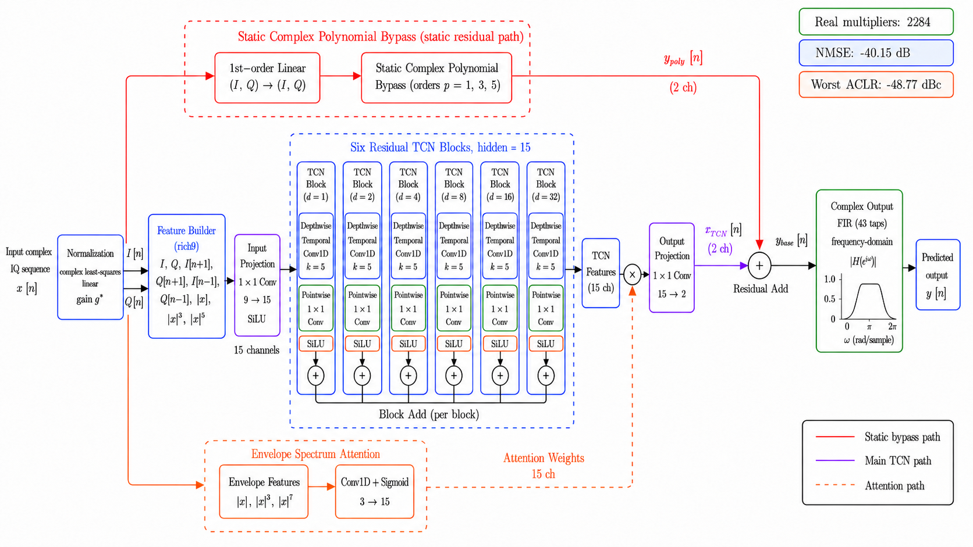
图1 EA-TCN架构

2.2 模型参数
表 3 EA-TCN模型结构参数
项目 | 内容
输入 | rich9，输入通道数 $C_{in}$=9
主干宽度 | hidden=15
TCN 层数 | 6 层，dilations=[1,2,4,8,16,32]
显式多项式 | poly_orders=[1,3,5]
注意力通道 | attention_channels=3
输出 FIR | 43 taps，复数系数
等效实乘法器 | 2284

三、数学模型与推导

3.1 线性初始化与复数基函数
为降低神经网络主干的初始拟合难度，模型首先估计复数线性增益 g，使 gx[n]在最小二乘意义下逼近 y[n]。该闭式解等价于复数内积投影，能够吸收数据集中主要线性缩放和相位旋转。
式（1）最小二乘线性初始化。
在线性项之外，功放的 AM-AM/AM-PM 失真可由奇次复数多项式近似。模型显式保留 p=1、3、5 阶旁路，并在 rich9 输入中加入 I/Q及其时移项和幅度幂次特征，使网络主干不必从零学习所有低阶物理先验。
式（2）复数非线性基函数与 rich 特征输入。

3.2 TCN 长记忆建模与谱注意力
TCN 的优势是序列并行、推理时序稳定，且感受野随层数呈指数增长。第 l 层通过扩张卷积 $D_{ℓ}$ 提取邻域记忆，再由逐点混合矩阵 $W_{ℓ}$完成跨通道非线性组合。对于 H15/L6，扩张因子覆盖到 32 个采样级别，能建模短记忆与较长热记忆的混合影响。
式（3） TCN 层的长记忆表达。
谱注意力门控并非额外引入复杂循环状态，而是以幅度包络及其幂次作为门控输入，学习不同幅度区间下通道响应的可变权重。该设计对应功放强驱动区与弱驱动区失真强度不同的物理现象。
式（4）谱注意力门控。

3.3 输出 FIR 与频域带权最小二乘
TCN 主干输出 z[n] 后，最终输出通过复数 FIR 得到。FIR 的作用不是增加无约束黑盒容量，而是用标准 DSP 模块修正残余线性失真、群时延和频谱形状。由于 FIR 对 z[n] 线性，固定主干后可使用最小二乘稳定求解。
式（5）输出复数 FIR 补偿。
当目标从时域 MSE 扩展到邻道泄漏时，直接在频域构造带权最小二乘更合适。令 $Z_{k}$、$Y_{k}$分别为主干输出和目标的频域采样，W 在主带、邻道和其他频点设置不同权重，FIR 系数 c 的闭式岭回归解如下。
式（9）频域带权 FIR 最小二乘校正。

3.4 评价指标推导
赛题说明中的拟合精度$ε(f)<10^{−4}$等价为NMSE <40dB，实验通过NMSE衡量验证集时域复数误差能量相对目标能量的比例，采用 dB 表达后数值越小越好。项目最终按赛题定义的整段验证序列 f($X_{val}$) 与 $Y_{val}$ 计算 NMSE。
式（6）验证集 NMSE。
ACLR 来源于功率谱密度估计。先对输出序列做窗函数加权和 FFT/Welch 估计，再在主带与邻道上取平均功率比。由于邻道功率应显著低于主带功率，ACLR 以 dBc 表达时为负值；本项目将上下邻道中较大的泄漏比作为 worst ACLR。
式（7）Welch/FFT 功率谱密度估计。
式（8）邻道泄漏比与 worst ACLR。

3.5 复杂度推导
项目以等效实数乘法器数作为硬件复杂度口径。最终脚本中的统计项包括：显式复数多项式旁路 4P、输入投影 C_inH、每个 TCN block 的 K-tap 时域滤波 HK 与逐点混合 H^2、输出投影 2H、谱注意力 3HC_a，以及 M-tap 复数 FIR 的 4M。
式（10）等效实数乘法器统计。
EA-TCN模型代入 P=3、C_in=9、H=15、B=6、K=5、C_a=3、M=43，可得 $C_{real}$=12+135+6*(75+225)+30+135+172=2284。对 998 MAC 模型代入 H=10、B=4、C_a=4、M=39，得到 998；对 796 MAC 模型代入 C_in=6、H=10、B=3、C_a=3、M=41，得到 796。

四、仿真与测试报告

4.1 统一评估流程
所有最终 checkpoint 通过 steps/final_evaluate_unified.py 统一评估，输出线性 NMSE、dB NMSE、上下邻道 ACLR、worst ACLR、乘法器数和 PSD 图。该流程避免不同阶段脚本的局部口径差异，是报告表格的唯一数值来源。所有训练过程基于Pytorch平台，Python 3.13，使用CUDA 12.8为单张NVIDIA GeForce GTX 5060ti 16G显卡实现GPU硬件加速。
表 5 模型统一评估结果
模型 | 结构 | 实乘法器 | NMSE/dB | worst ACLR/dBc | 结论
EA-TCN主模型 | H15/L6/rich9/FIR43 | 2284 | -40.15 | -48.77 | 达标
最小达标模型 | H15/L6/rich9/FIR39 | 2268 | -40.03 | -45.04 | 达标
998乘法器 | rich9/attn4/FIR39 | 998 | -37.37 | -45.30 | 部分达标
796乘法器 | H10/L3/base6/FIR41 | 796 | -35.20 | -47.03 | 部分达标

表 6 各模型收敛速度与最终指标
模型 | 实乘法器 | 收敛/导出方式 | 训练轮次 | NMSE/dB | worst ACLR/dBc | 指标
EA-TCN主模型 | 2284 | 基模型训练 + FIR43 校正 | 约 150 epoch  (4s/epoch) | -40.15 | -48.77 | 达标
最小达标模型 | 2268 | 复用主干 + FIR39 频域校正 | 约 150 epoch  (4s/epoch) | -40.03 | -45.04 | 达标
1000 内轻量模型 | 998 | 轻量结构 + FIR39 校正 | 约 300 epoch  (2s/epoch) | -37.37 | -45.30 | 部分达标
800 内轻量模型 | 796 | 三阶段训练 | 约 280 epoch  (2s/epoch) | -35.20 | -47.03 | 部分达标

4.2 主模型频域结果
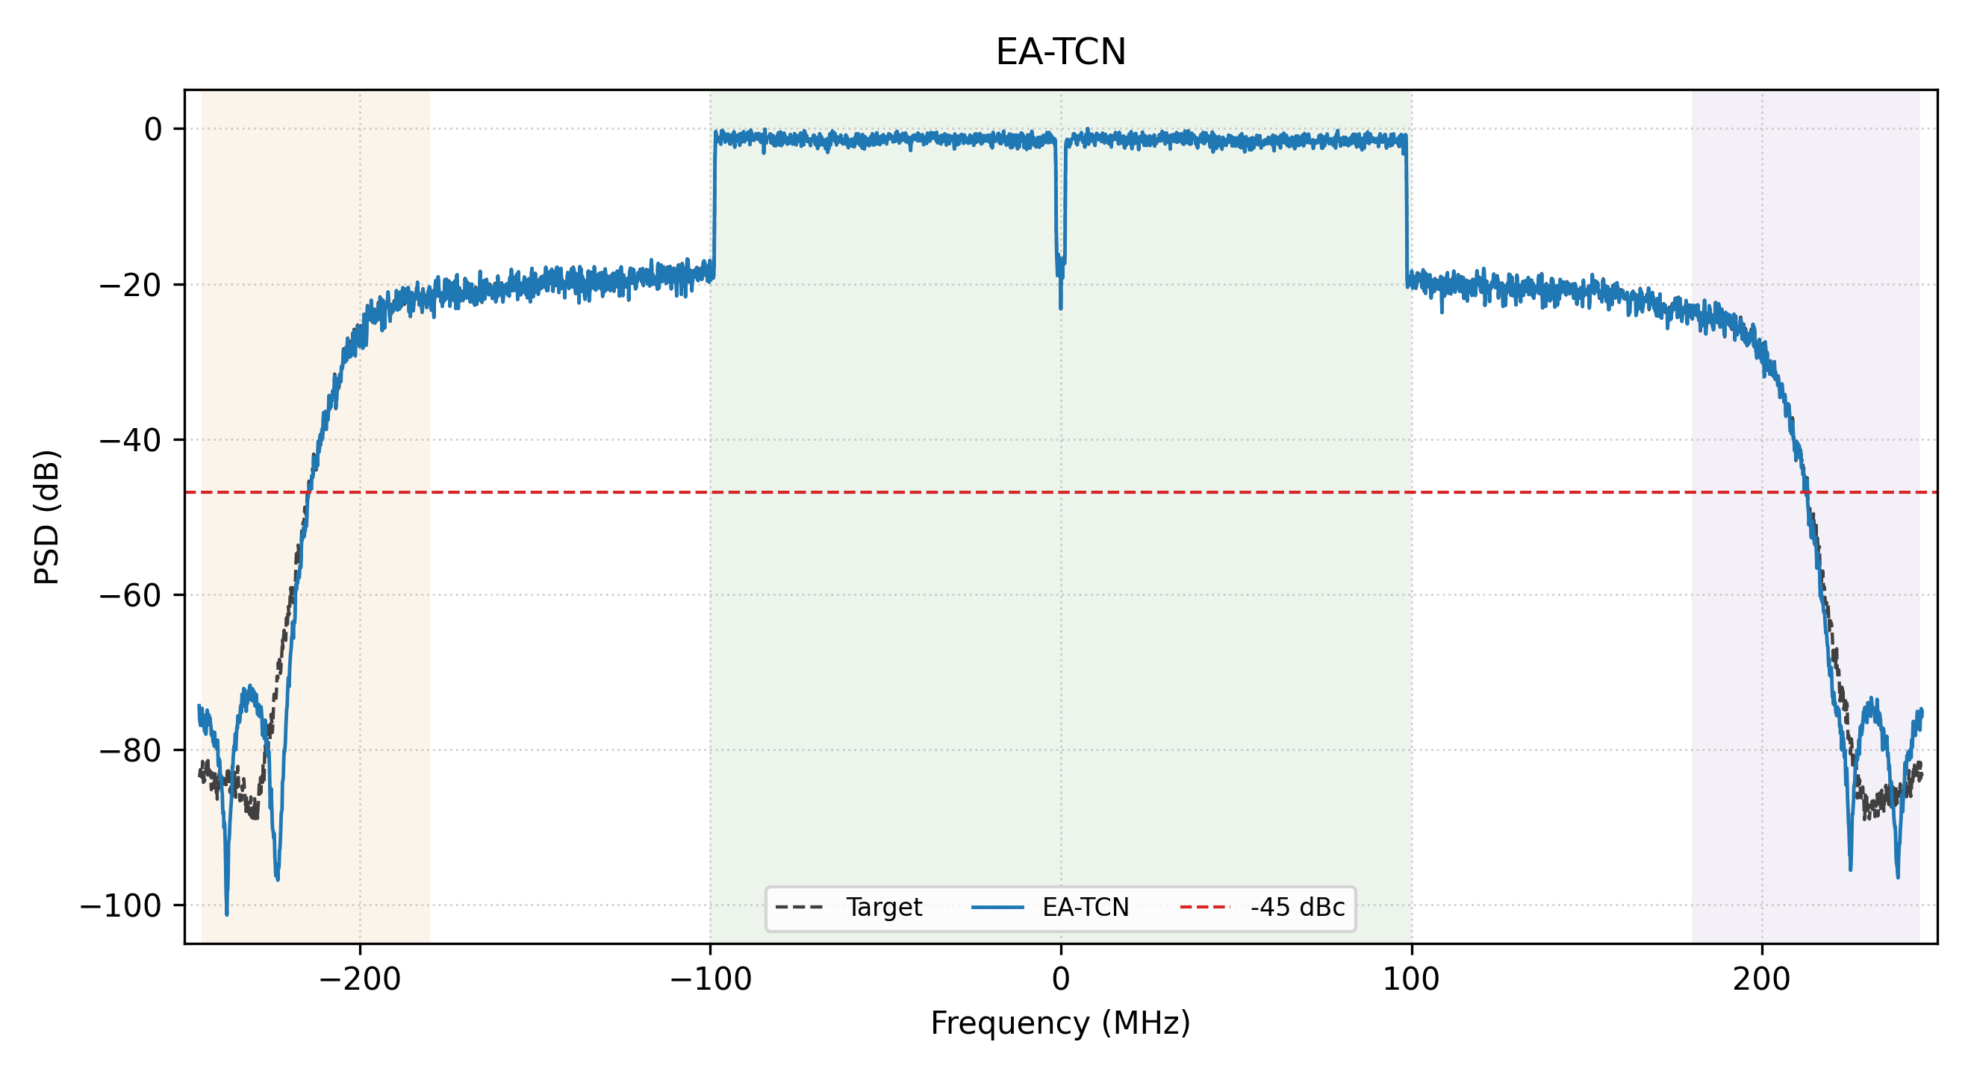
图 1 主模型 EA-TCN 的 PSD 与 ACLR 频带对比。
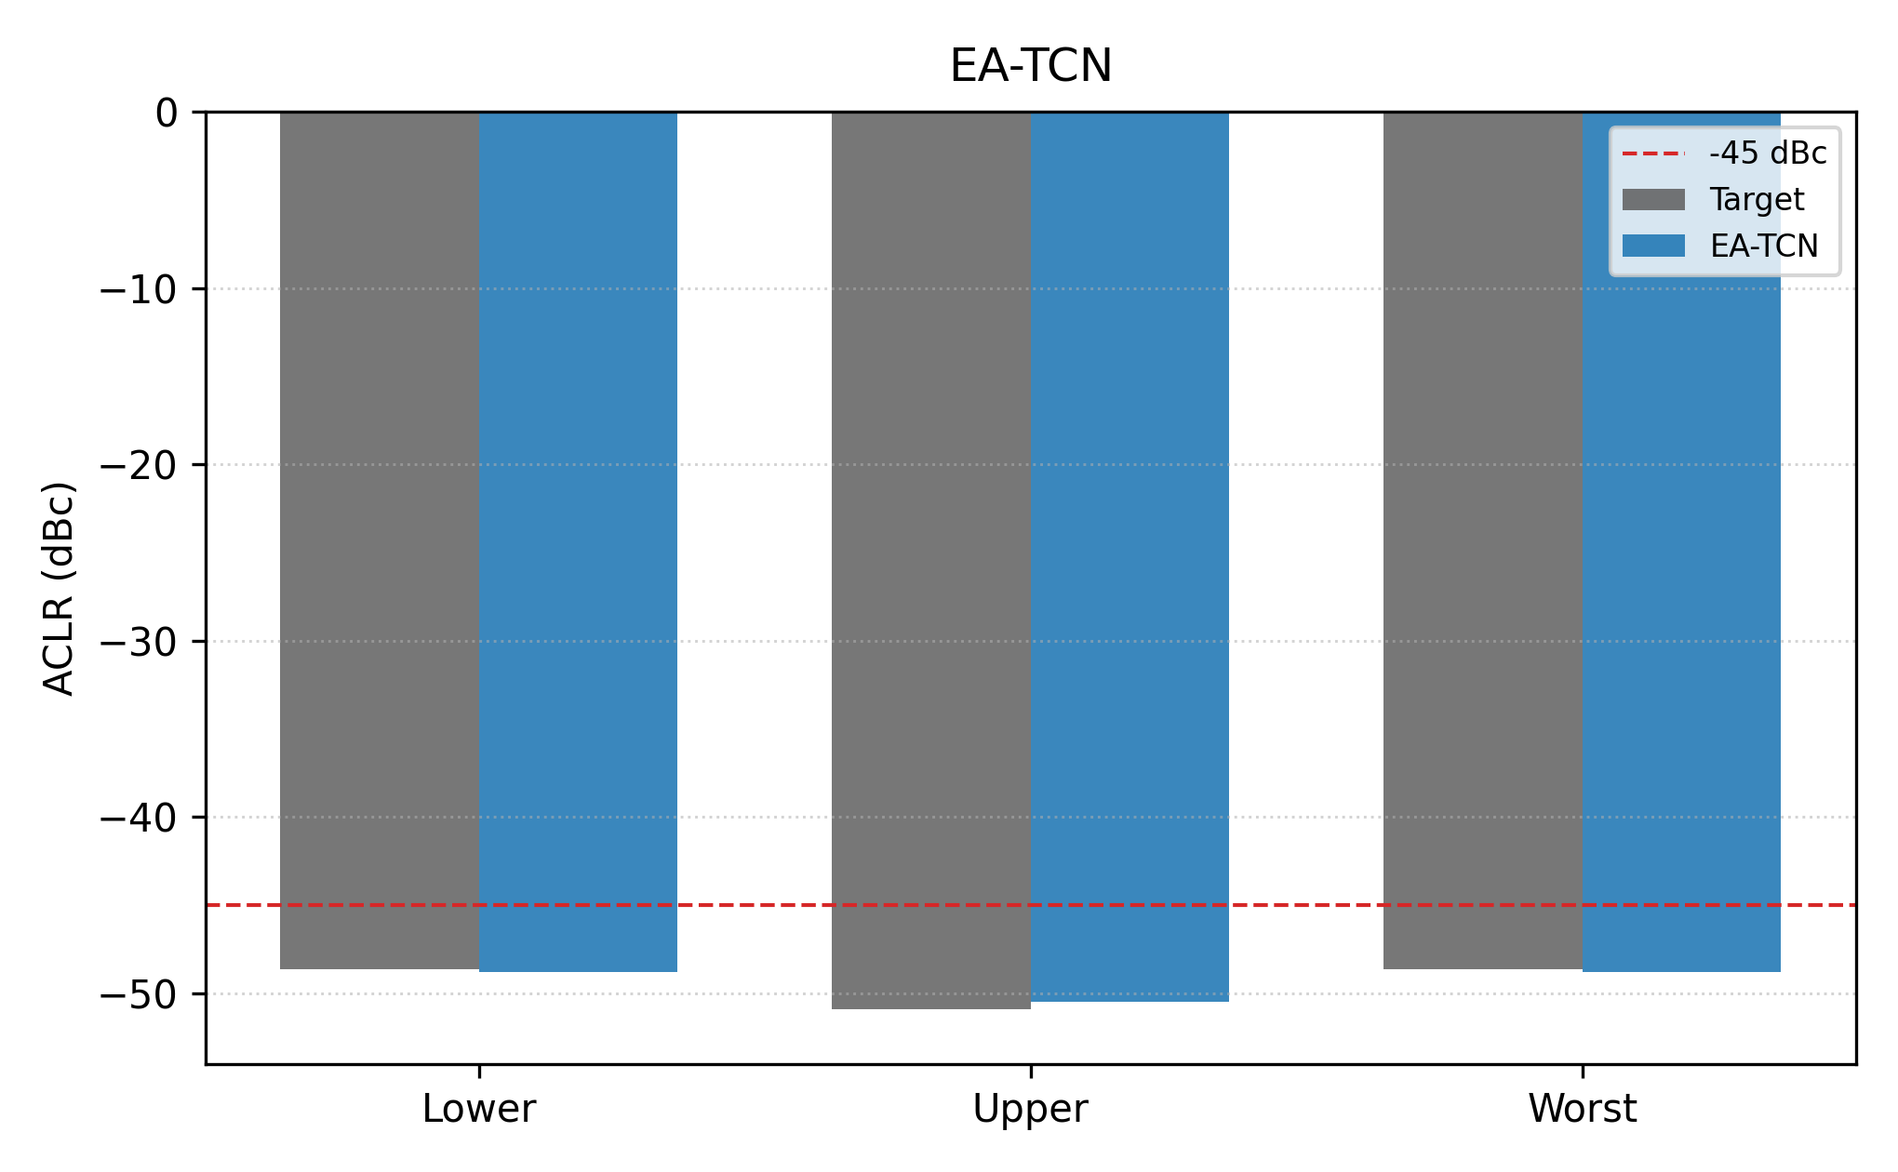
图 2 主模型 EA-TCN 上下邻道与 worst ACLR 对比。
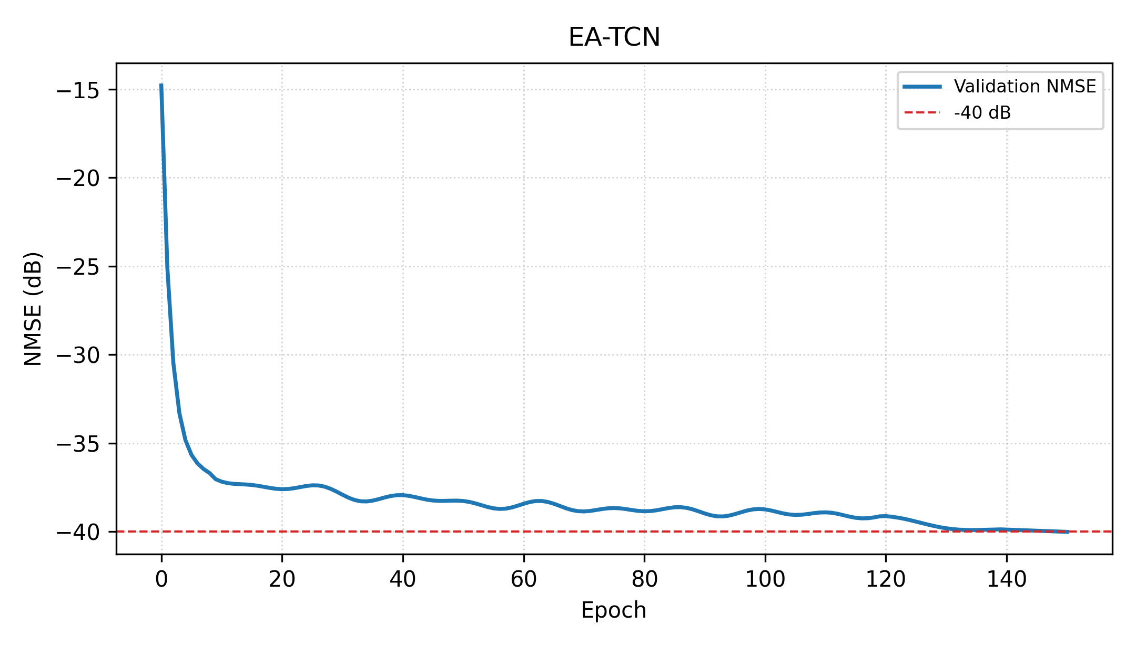
图 3 主模型 EA-TCN 训练收敛曲线。
图 1 至图 3 表明，主模型在主带内保持与 target_y 接近的谱形，同时上下邻道泄漏均低于 -45 dBc 目标线。相较仅优化时域 MSE 的模型，输出 FIR 与频域校正显著改善邻道谱翅膀；主模型训练在后期逐步靠近 -40 dB 目标线，最终统一评估 NMSE 为 -40.15 dB。

4.3 轻量化边界测试
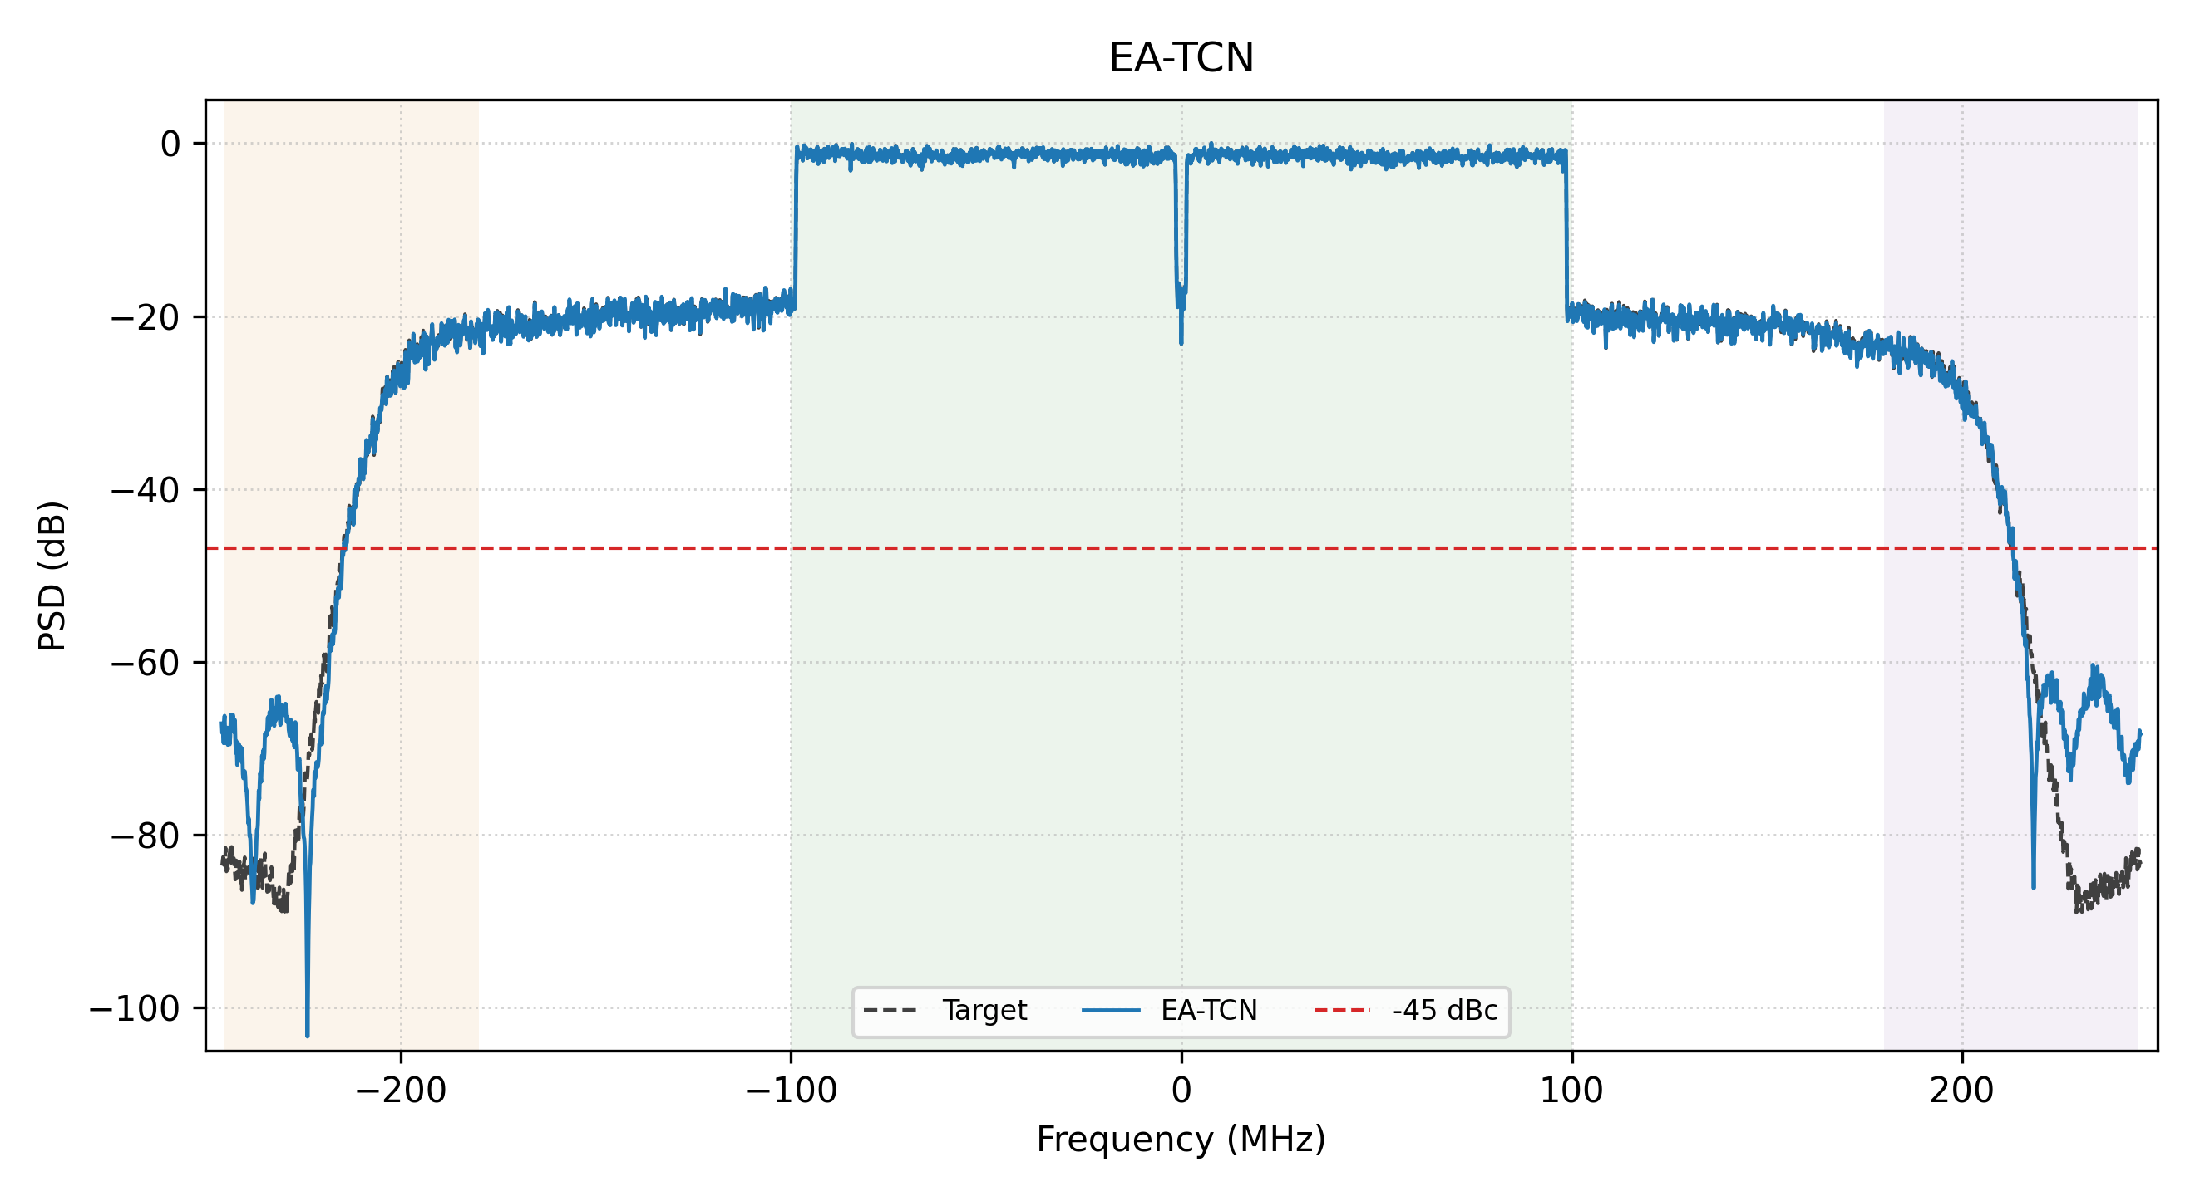
图 4 998 实乘法器 EA-TCN 轻量模型 PSD 图
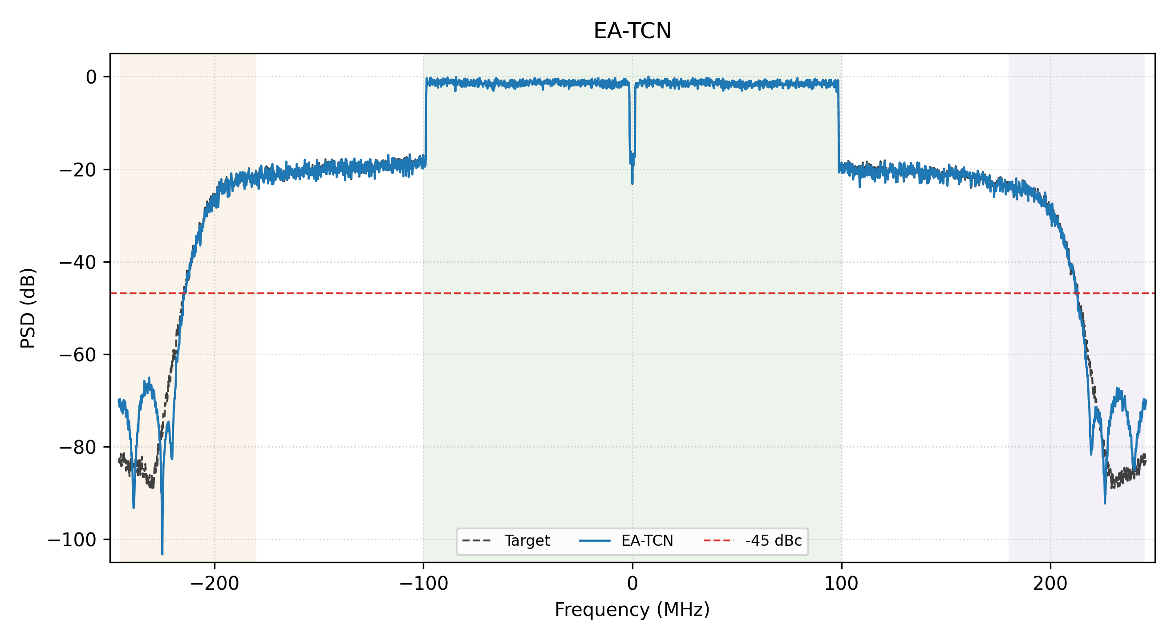
图 5 796 实乘法器 EA-TCN 轻量模型 PSD 图
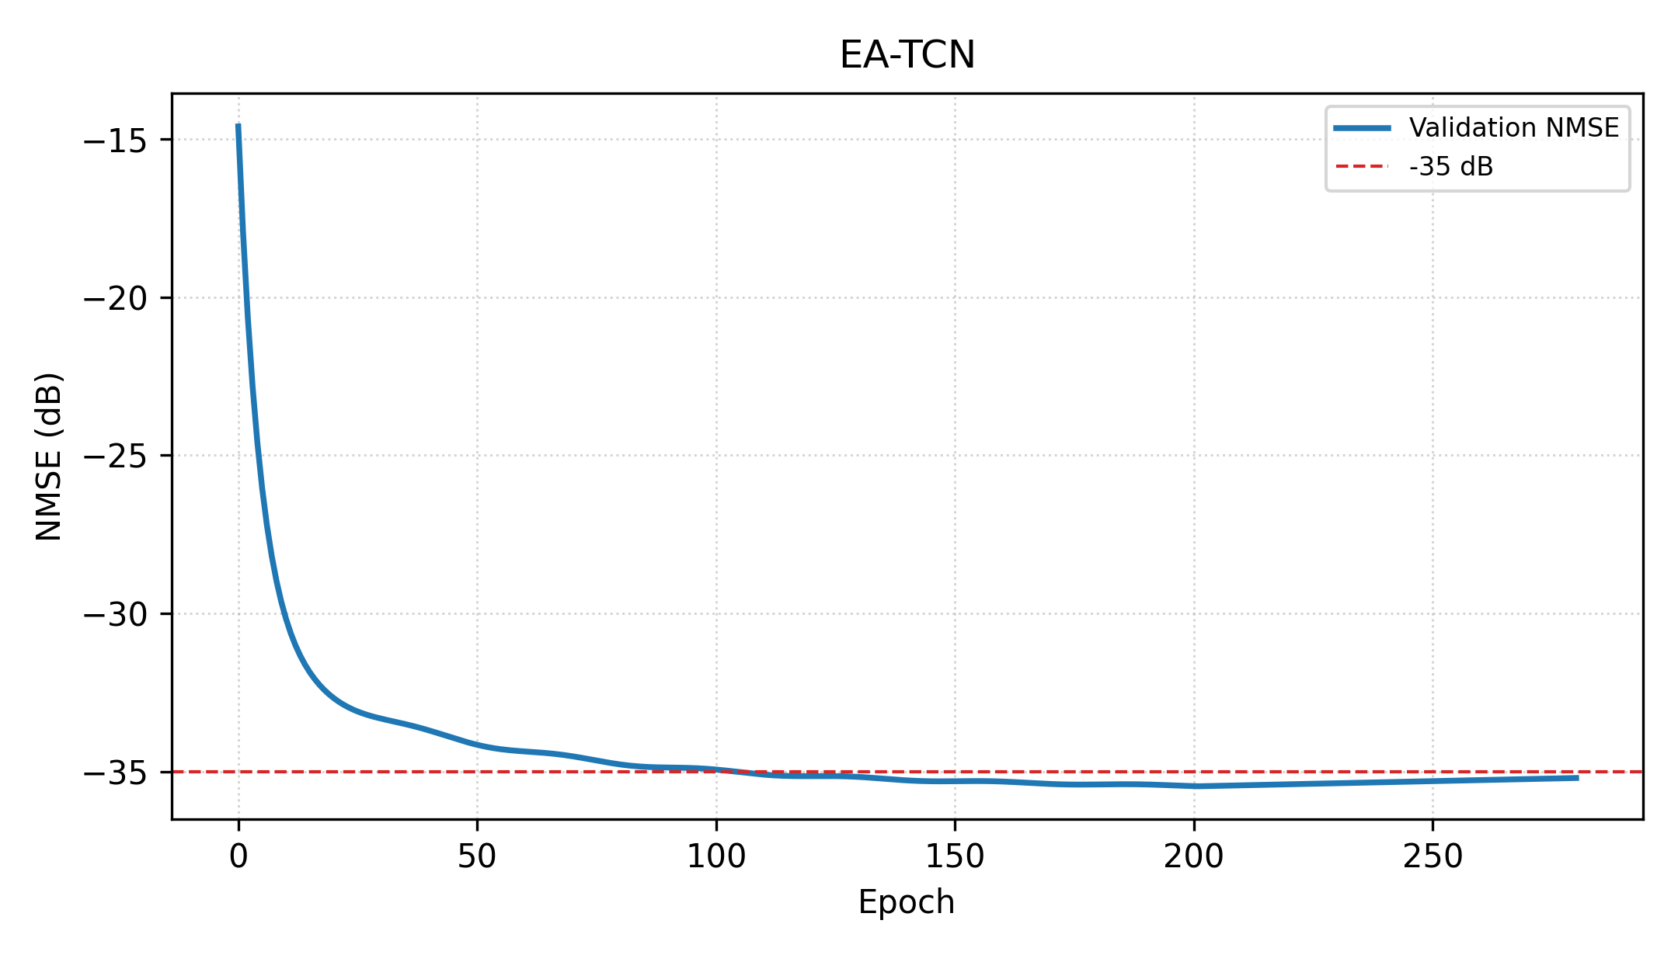
图 6 796 实乘法器 EA-TCN 轻量模型训练收敛曲线。
998乘法器EA-TCN模型达到 worst ACLR -45.30 dBc，但 NMSE 为 -37.37 dB，说明在 1000 乘法器内可通过 rich9、注意力和频域 FIR 达成邻道指标，但非线性主带拟合能力仍不足。796模型 ACLR 达标、NMSE 为 -35.20 dB，证明极低乘法器预算下 FIR 依旧对频域作用极大，但 TCN 主干网络容量成为 NMSE 瓶颈。

五、应用价值与工程部署分析
从工程部署角度，TCN + FIR 路线比大规模循环网络更适合 FPGA/DSP 流水实现：扩张一维卷积可并行展开，逐点混合矩阵结构清晰，输出 FIR 是成熟 DSP 模块，可进一步做对称性、定点化和系数量化优化。
表 8 工程应用价值
应用价值 | 说明
频谱合规 | 主模型 worst ACLR -48.77 dBc，相对 -45 dBc 目标有约 3.77 dB 余量。
主带精度 | 主模型 NMSE -40.15 dB，满足结题目标。
可压缩起点 | 2268/2284 MAC 达标模型为后续结构化剪枝、低秩分解和 QAT 提供稳定教师或初始化。
部署友好 | 卷积、逐点混合和 FIR 均可映射为确定性乘加流水，避免复杂循环状态。

七、结论与后续工作
本项目经过赛题的前期调研、数据集的分析、神经网络的选择，训练，低复杂度轻量化的实现，到最终统一评估。主模型EA-TCN(H15/L6/rich9/FIR43) 在 2284 个等效实数乘法器下达到 NMSE -40.15 dB 与 worst ACLR -48.77 dBc，是当前满足两个指标的轻量交付版本；在满足赛题要求下的更轻量化的998 个等效实数乘法器与 796个等效实数乘法器模型ACLR 均达标、NMSE 分别为-37.37dB和 -35.20 dB，证明了EA-TCN 结构在极度轻量化下的非线性拟合潜力以及硬件友好属性。
后续工作主要在于实际硬件的部署，可以围绕两个方向展开：第一，从 2284乘法器的EA-TCN 主模型做结构化剪枝和低学习率恢复训练；第二，对 TCN pointwise 混合层做低秩分解并结合 QAT 定点量化；

附录 A：最终项目文件与复现命令
表 9 文件索引
项目 | 内容
最终项目包 | D:\PyChram_project\Huawei_DPD\final_release
主模型脚本 | final_release\code\final_train_main_2284.py
统一评估脚本 | final_release\code\final_evaluate_unified.py
主模型权重 | final_release\checkpoints\final_main_H15_L6_rich9_FIR43_2284_NMSE40p15_ACLR48p77.pth
统一评估 CSV | eval_outputs_direct\unified_eval\summary.csv
展示图目录 | final_release\figures

主模型评估命令：
& D:\anconda\envs\pytorch\python.exe -B .\steps\final_train_main_2284.py --evaluate-only
批量统一评估命令：
& D:\anconda\envs\pytorch\python.exe -B .\steps\final_evaluate_unified.py

